GEFERTEC in Asien erfolgreich

Berlin, 12. Mai 2020 – Das neue Verfahren für den 3D-Metalldruck von GEFERTEC setzt sich international weiter durch. Zwei 3DMP®-Maschinen werden jetzt nach Asien ausgeliefert.

Das zur koreanischen MMT Corporate Group gehörende Unternehmen MMT-Duncha mit Sitz in Pyeongtaek, Korea hat in eine arc405 investiert. Der Spezialist für die Produktion hochwertiger Titan-Teile für Luftfahrt- und allgemeine Industrie-Anwendungen will mit der Investition seine Forschungs- und Entwicklungsaktivitäten in der additiven Fertigung verstärken. Ziel ist es, die bisherige Standardmethode, das Fräsen von Halbzeugen zu ersetzen oder zu ergänzen. „Wir sind davon überzeugt, dass 3DMP® das vielversprechendste Konzept für die additive Fertigung speziell für Flugzeugteile ist, bei denen bekanntlich die Validierung besonders anspruchsvoll ist“, sagt Seok Kyoo Park, Geschäftsführer des Unternehmens.

Eine besondere Entwicklung gibt es auf dem japanischen Markt, wo Mitsubishi Hitachi Power Systems (MHPS) ebenfalls eine arc405 in Betrieb nehmen wird. Am Standort Hitachi will das Unternehmen in einer Kooperation mit GEFERTEC auf dem Gebiet der Materialforschung aktiv werden. Außerdem bekommen auch andere interessierte Kunden in Japan Zugang zu der innovativen Fertigungsmethode. MHPS selbst wird mit der Maschine neue Materialien für den Bereich Gasturbinen entwickeln und testen.

„Mit unserer Internationalisierungs-Strategie sind wir aktuell sehr erfolgreich“, freut sich Tobias Röhrich, Geschäftsführer der GEFERTEC GmbH: „Mit dem von uns entwickelten 3DMP®-Verfahren können wir die Anforderungen zahlreicher Kunden weltweit erfüllen.“

Das 3DMP®-Verfahren, das in allen arc-Maschinen von GEFERTEC zum Einsatz kommt, basiert auf erprobter Lichtbogenschweißtechnologie mit Draht als Ausgangsmaterial. Es ist einfacher im Handling und schneller als 3D-Druck-Verfahren auf Pulverbasis. Zudem ist Draht für die meisten Standardwerkstoffe zu deutlich niedrigeren Preisen erhältlich.

(1942 Zeichen inkl. Leerzeichen)

Über die GEFERTEC GmbH
GEFERTEC hat mit 3DMP® ein neues Verfahren für die Herstellung von metallischen Bauteilen entwickelt, das bislang unerreichte Möglichkeiten bietet. Als einziges Unternehmen weltweit bietet GEFERTEC dieses Verfahren in Form von modernen Produktionsmaschinen an. Das Unternehmen gehört zur mittelständischen Berlin.Industrial.Group. (B.I.G.) mit Hauptsitz in Berlin mit rund 320 Mitarbeitern.

Fotos: © GEFERTEC

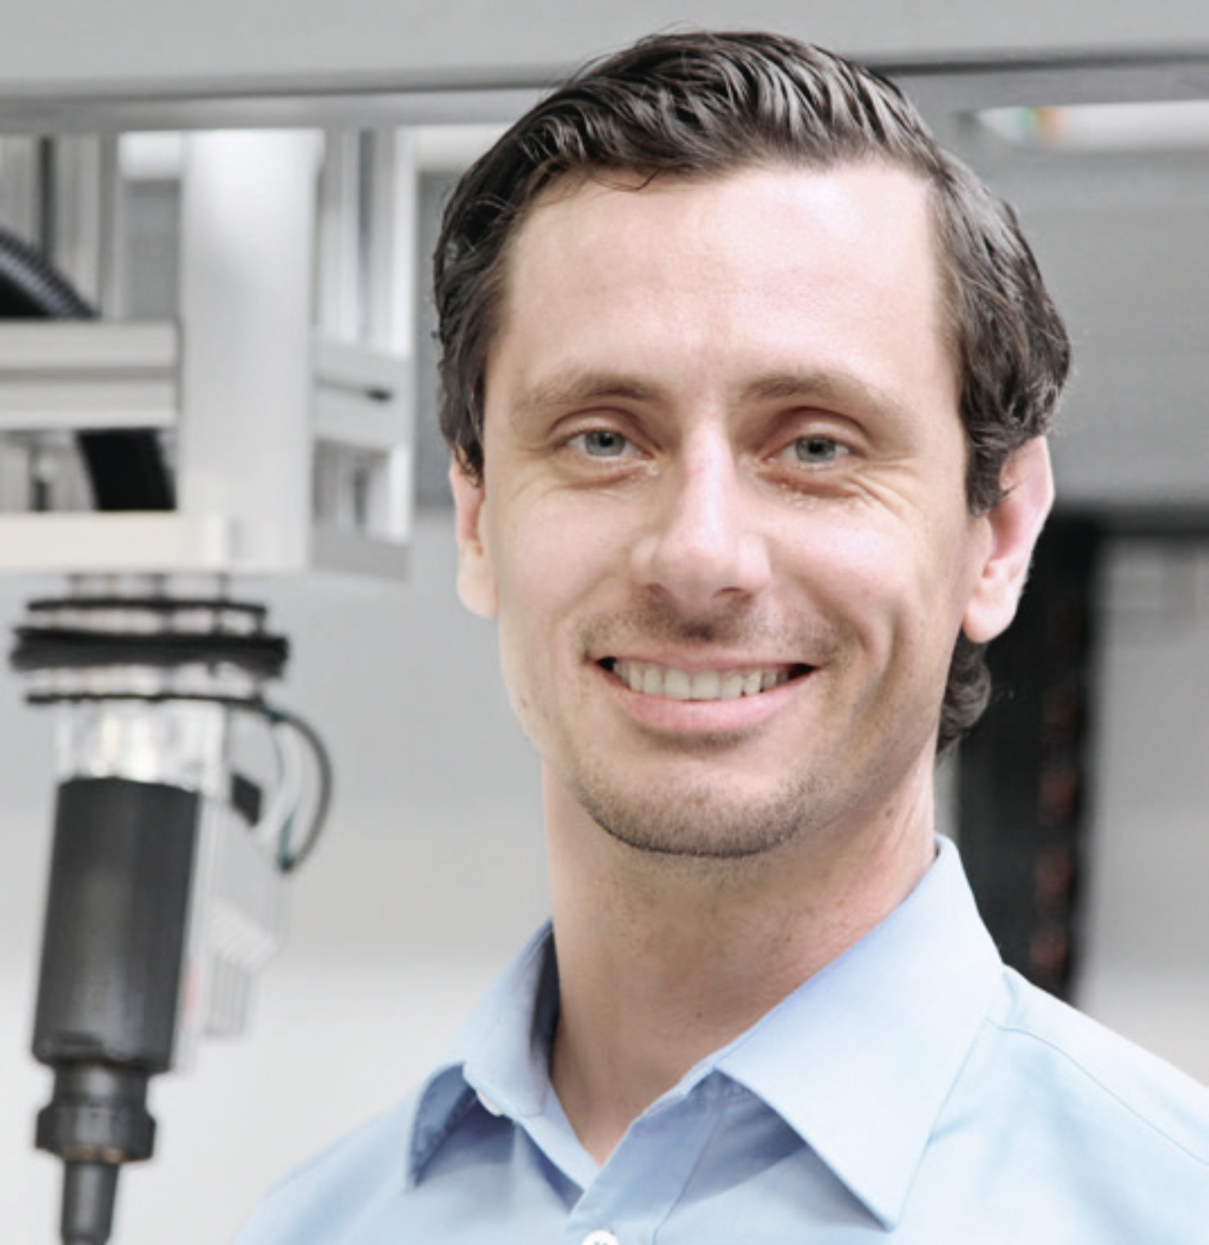
Bildunterschrift
Tobias Röhrich, Geschäftsführer der GEFERTEC GmbH: „Wir sind mit unserer Internationalisierungs-strategie aktuell überaus erfolgreich.“

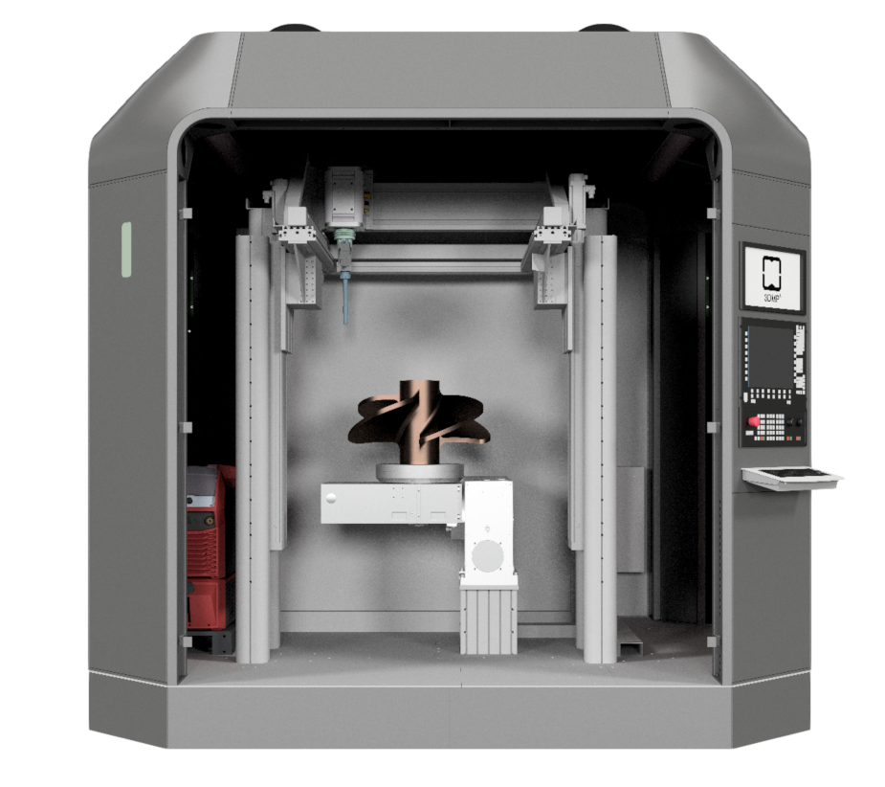
Bildunterschrift
Zwei arc405 von GEFERTEC treten demnächst ihre Reise nach Korea bzw. Japan an zu MMT Duncha und Mitsubishi Hitachi Power Systems (MHPS).

Abdruck kostenlos – Beleg erbeten.
Redaktionsanfragen:  Jörg Lantzsch  Agentur Dr. Lantzsch  Panoramastraße 22  65199 Wiesbaden  Tel.: 0611-205 93 71  E-Mail: j.lantzsch@drlantzsch.de  www.drlantzsch.de | Leseranfragen:  GEFERTEC GmbH  Schwarze Pumpe Weg 16  12681 Berlin  Tel.: 030-912074-360  E-Mail: info@gefertec.de  www.gefertec.de

